Rapport d’analyse et optimisation SEO

Site web : La Chouette Agence

Au cours des chapitres portants sur le SEO, nous avons appris comment optimiser le référencement d’un site web grâce à une meilleur accessibilité et aux performances même du site.

Nous allons les appliquer sur le site de la Chouette Agence afin d’améliorer les réponses aux mots clés “Entreprise web design Lyon” puis mesurer les différences de performance avant et après.

Voici les 10 améliorations retenues pour augmenter l’efficacité du SEO :

# Balise <title> non cohérente.

Un point fait office de titre car la balise title n’a pas été correctement remplit, en effet afin de faciliter le travail des moteurs de recherche, le titre doit être cohérent avec le thème du site avec une balise meta <title> qui ne dépasse pas 65 caractères idéalement et dont les mots clés sont positionnés de préférence au début de la ligne de code.

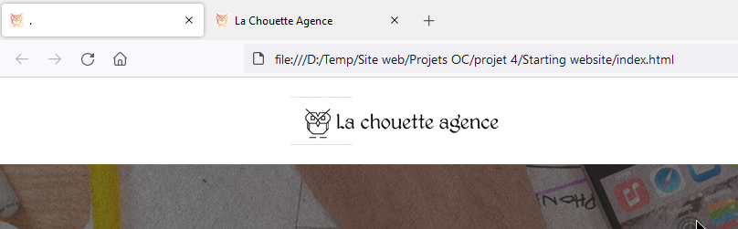

Figure 1 : Titre de la page avant et après.

# Balise <meta> description vide.

Cette balise permet d’afficher un descriptif du site sur la page de résultats d’un moteur de recherche (SERP) elle est nécessaire pour augmenter le trafic d’un site et sa visibilité. Il faut donc rédigez une description entre 70 et 320 caractères qui donnent envie aux internautes de cliquer.



Figure 2 : Balise <meta> description fonctionnelle.

# Balise <meta> keywords.

Cette balise contenue dans le <head> utilise une technique qui est désormais obsolète depuis plusieurs années. Elle servait à renseigner les moteurs de recherche sur les mots-clés principaux du contenu d'une page web. Il faut la supprimer et utiliser les autres pratique SEO plus modernes.

# Poids des images du site.

Afin d’améliorer la vitesse d’affichage d’une page web, il est conseillé d’utiliser des images les plus légères possible sans pour autant diminuer la qualité de celles-ci. Pour ce faire, j’ai décidé d’utiliser un format moderne reconnu par l’ensemble des navigateurs qui est le webp.

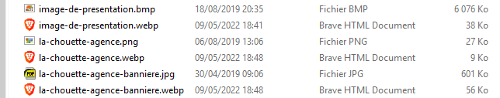

Figure 4 : Poids des images avant après.

# <Div> cachées avec mots clés

Afin de dissimuler des keywords, des balises <div> de 1px ont été placé dans le code source du site or c’est une pratique de black hat sanctionnée par google afin d’éviter le spam de mots clés. Il est donc nécessaire de les supprimer pour respecter une bonne pratique SEO et éviter d’être banni des recherches google.



Figure 5 : Pratique de black hat à proscrire.

# Echec chargement java script et css

On remarque que je le site ne s’affiche pas correctement à certain endroit notamment sur la page de contact. Grâce aux outils de développement web, on constate que les erreurs proviennent des fichiers css et java script qui ne sont pas correctement nommés. Ainsi une rectification des noms de fichiers rétablit l’affichage normal, ce qui va rendre le site plus agréable et augmenter le traffic sur celui-ci et ainsi augmenter la crawlabilité de celui-ci.

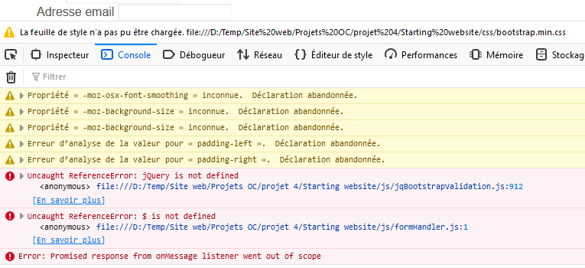

Figure 6 : Affichage des erreurs console firefox.

# Texte insérer au format image

Des citations ainsi que des titres sont affiché sous le format image or le redimensionnement de ce type de fichier détériore la qualité du texte et l’affichage devient moins accessible en règle générale. En version mobile, le redimensionnement ne s’opère pas correctement également. Il faut donc remplacer le tout par du texte qui sera d’ailleurs pris en compte par le moteur de recherche pour les mots clés.

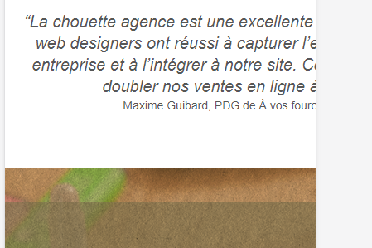

Figure 7 : Texte en image non adapté au mobil

# Contraste et accessibilité des boutons et du texte

En matière de contraste, les normes d’accessibilités WCAG 2.1 au niveau AA doivent être de 4.5:1 pour les textes normaux (fonte inférieure à 18 points) et 3.1 pour les grands texte (fonte de 18 points minimum).

Or sur notre site, le contraste s’élève à 2.2:1 sur le bouton contact ce qui n’est pas suffisant pour les personnes mal-voyantes.

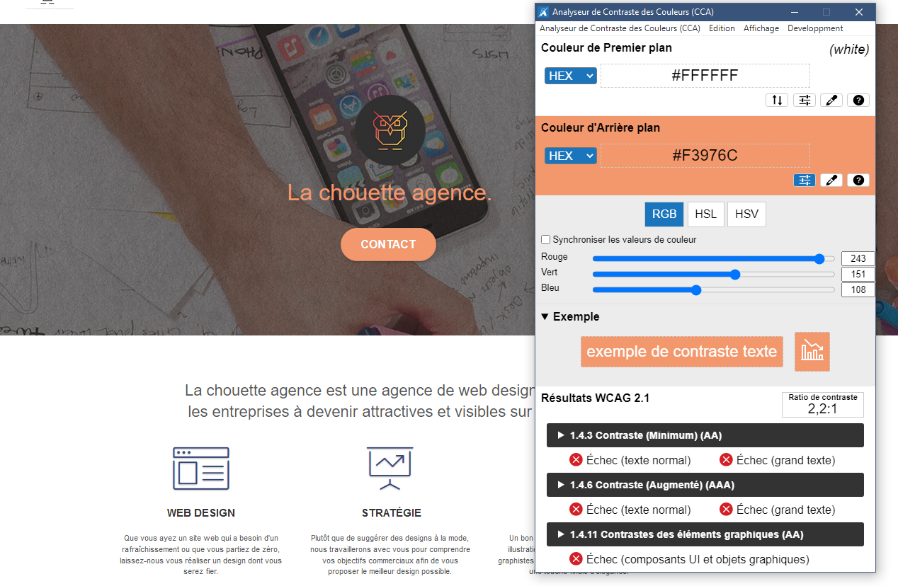

Figure 8 : Contraste insuffisant

Pour résoudre le problème j’ai donc appliqué la couleur noire au texte sur fond claire et la couleur blanche sur fond plus sombre. Ainsi que du marron foncé sur le hover avec texte blanc.

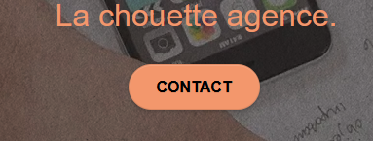 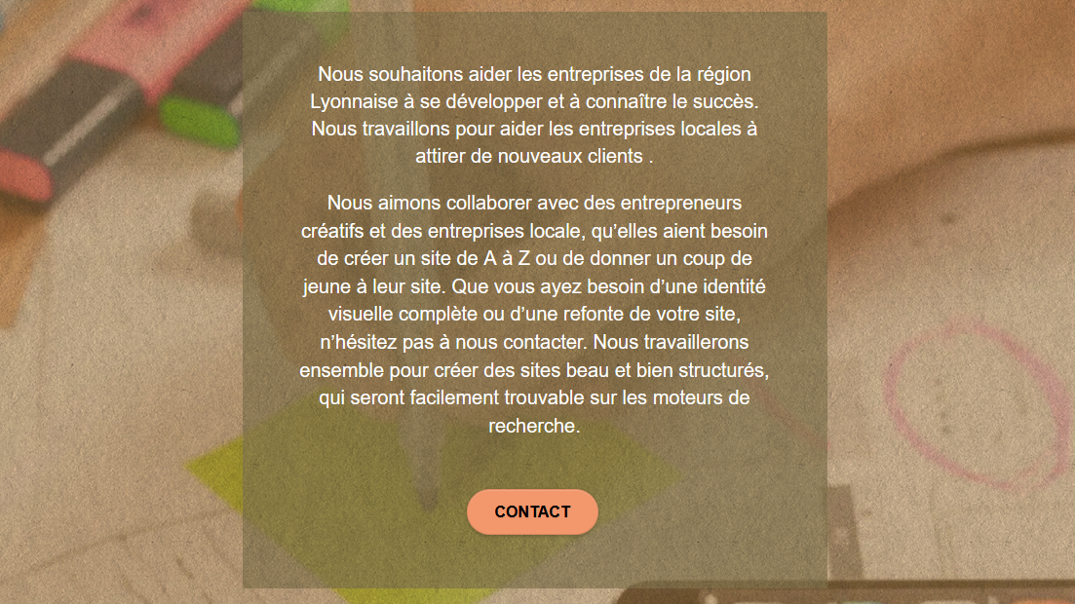

# Labels du formulaire non conformes

Lors de l’analyse de l’accessibilité avec le plugin WAVE les labels faisaient remonter une erreur. En effet si le formulaire n’est pas correctement balisé, le lecteur d’écran ne peut pas faire le lien entre les zones de saisie et les labels qui lui sont destinés.

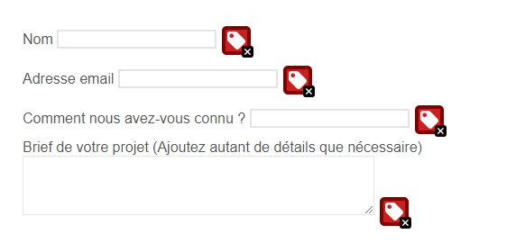

Figure 9 : Erreurs signalées concernant les labels

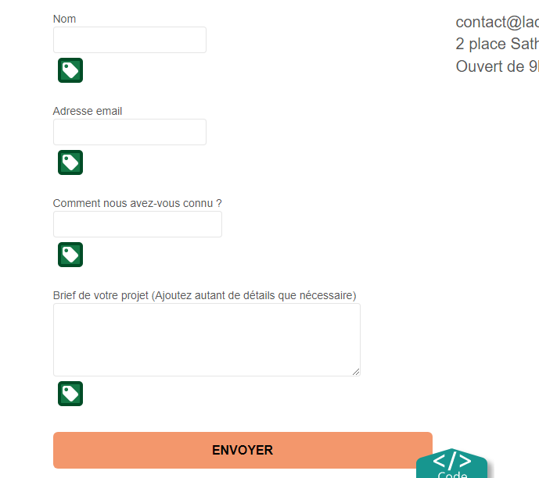

Figure 0 : Labels correctement placés